门店销量预测与异常监控报告

报告日期：2026-07-01
数据日期：2017-01-03
覆盖门店：CDNL, CDLG, CDXL
数据来源：data3.csv

摘要
本报告基于 data3.csv 交易明细数据，对 3 家门店（CDLG、CDNL、CDXL）在 2017-01-03 （元旦后首个工作日，Q1 春季）的销售数据进行系统性分析。报告涵盖节假日与季度影响因素分析、销量与价格异常检测、多模型销量预测及跨门店对比，并提出可落地的业务监控与运营建议。
核心结论：
- 全平台日总销量 4014.0，CDXL 领先（1562），CDNL 偏低（995）
- 销量呈早高峰（8-10时）与晚高峰（17-19时）双峰结构，高峰时段均值约为非高峰的 1.6 倍
- 异常交易占比 27.3%（销量异常 710 笔，单价异常 351 笔）
- 各门店最优预测模型不同：CDLG 适用梯度提升，CDNL/CDXL 适用 Ridge 回归

一、项目概述
本项目旨在完成复杂的销量预测任务，进行异常检测，整合所有分析结果，输出最终结项报告。项目围绕以下四个核心模块展开：
模块 | 内容
数据探索 | 加载并清洗交易明细，理解门店、价格、销量数据结构
影响因素分析 | 分析节假日效应与季度季节性对销量的影响
异常检测 | 识别销量与单价的离群值，建立监控规则
销量预测 | 构建多模型对比框架，进行跨门店横向评估

二、数据概况
数据文件 data3.csv 共包含 3478 条交易记录、918 个独立订单，覆盖 3 家门店。观测日为 2017 年 1 月 3 日（周二），系元旦假期后首个工作日，属于 Q1 春季消费周期。

2.1 各门店交易概况
门店 | 交易笔数 | 总销量 | 平均单价(元) | 订单数 | 负销量/退货
CDLG | 1331 | 1457.0 | 9.65 | 356 | 3
CDNL | 999 | 995.1 | 10.60 | 248 | 10
CDXL | 1148 | 1562.0 | 10.14 | 315 | 2

2.2 销量分布可视化
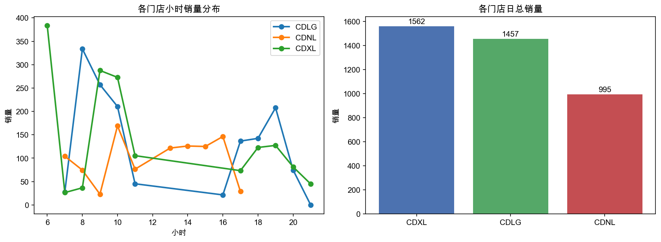
图1 各门店小时销量分布与日总销量对比

三、节假日与季度对销量的影响
观测日 2017-01-03 为元旦假期（1月1-2日）后的首个工作日。节后复工日消费者回归日常采购节奏，销量在日内呈现明显的时段分化特征。

3.1 时段高峰分析
将 8-10 时、17-19 时定义为高峰时段，其余为非高峰时段，各门店对比如下：
门店 | 非高峰平均小时销量 | 高峰平均小时销量
CDLG | 33.8 | 214.7
CDNL | 116.6 | 73.8
CDXL | 128.3 | 153.4

全门店合计来看，高峰时段平均小时销量约为非高峰的 1.6 倍，呈现典型的"早高峰 + 晚高峰"双峰消费模式。CDLG 高峰效应最为显著（高峰约为非高峰的 6.4 倍），CDNL 则相对平缓。

3.2 季度效应（Q1）
Q1 处于春节前期，消费以刚需品类为主，客单价中等。三家门店日销量排名为：CDXL（1562）> CDLG（1457）> CDNL（995），门店间规模差异显著。
节假日与季度影响小结：
- 节后首个工作日销量恢复明显，早/晚双峰结构清晰
- Q1 刚需消费特征突出，中低单价商品走量更快
- 不同门店高峰时段表现差异大，需差异化排班策略
- 建议积累 ≥30 天跨季度数据以进一步验证季节性规律

四、销量与价格异常检测
采用 IQR（四分位距）+ Z-Score 组合方法进行单变量异常检测，并使用 Isolation Forest 进行多变量联合检测。检测在门店维度分别执行，避免门店间差异干扰阈值。

4.1 异常检测汇总
异常类型 | 笔数 | 占比
销量异常 | 710 | 20.4%
单价异常 | 351 | 10.1%
综合异常 | 951 | 27.3%
退货/冲正 | 15 | 0.4%

4.2 主要异常类型
- 极高单价商品：部分商品单价超过门店 P99 阈值（最高达 154.52 元）
- 极端销量：单笔销量异常偏高（最高达 45.0）或偏低（退货负销量，最低 -11.15）
- 批量退货/冲正：共 15 笔负销量记录，需重点监控
- 小时级异常：个别时段销量显著偏离该门店日内均值
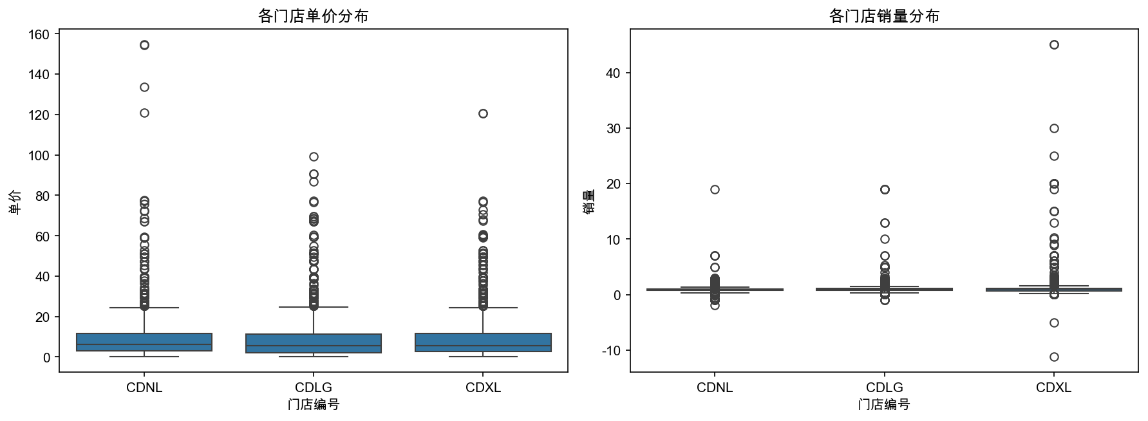
图2 各门店单价与销量分布箱线图

五、销量预测模型与门店对比
以"门店 × 小时"为建模粒度，构建包含小时周期编码、高峰标记、滞后销量等特征，对比线性回归、Ridge 回归、随机森林、梯度提升四种模型。鉴于样本量有限（每门店约 10 个小时点），采用留一法交叉验证（LOO-CV）评估模型泛化能力，并辅以"上午训练 → 下午预测"的时段分割实验模拟日内滚动预测场景。

5.1 模型对比（MAE，越低越好）
门店 | Ridge回归 | 梯度提升 | 线性回归 | 随机森林
CDLG | 80.83 | 61.52 | 121.4 | 64.64
CDNL | 21.84 | 52.24 | 48.09 | 47.46
CDXL | 55.92 | 111.95 | 59.5 | 121.14

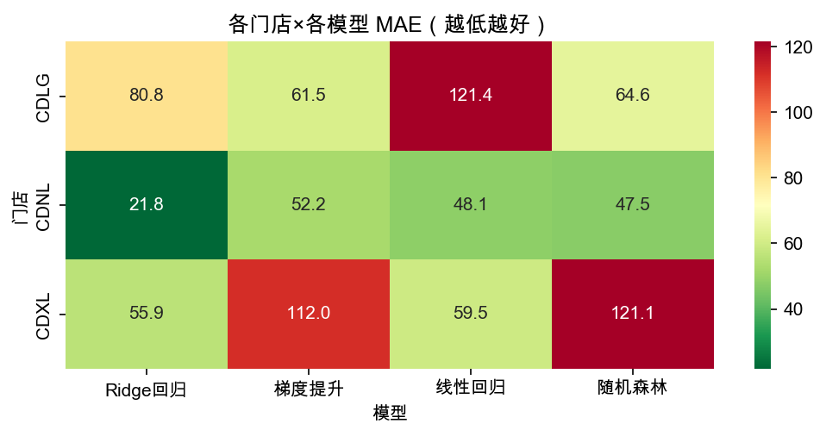
图3 各门店×各模型 MAE 热力图

5.2 各门店最优模型
门店 | 最优模型 | MAE | RMSE | R²
CDLG | 梯度提升 | 61.5 | 77.3 | 0.452
CDNL | Ridge回归 | 21.8 | 30.7 | 0.549
CDXL | Ridge回归 | 55.9 | 63.7 | 0.682

CDNL 预测精度最高（MAE=21.8，R²=0.549），CDXL 拟合度最好（R²=0.682），CDLG 波动较大，梯度提升模型表现最优。树模型（随机森林、梯度提升）在捕捉非线性时段模式上具有优势，线性模型（Ridge）在样本较少时更稳定。

5.3 时段分割预测实验
将 ≤14 时的数据作为训练集，>14 时的数据作为测试集，模拟"用上午已知销量预测下午/晚间"的业务场景。该实验验证了模型的时间外推能力，对晚高峰备货调度具有参考价值。

六、业务建议
1. 排班优化：依据早高峰（8-10时）和晚高峰（17-19时）双峰规律，在高峰时段增派收银与拣货人手，CDLG 优先保障早高峰运力。
2. 异常监控：建立实时告警规则：单价超过门店 P99 或销量为负时触发预警。当前异常率 27.3%，建议纳入日常巡检。
3. 门店对标：CDNL 日销量（995）明显低于 CDXL（1562），建议分析品类结构、促销力度与客流差异。
4. 预测应用：部署小时级销量预测系统，支撑备货与运力调度。CDNL/CDXL 推荐 Ridge 回归，CDLG 推荐梯度提升。
5. 数据建设：当前仅单日数据，建议持续积累 ≥30 天交易数据，以验证节假日与季度效应，

